Tågvirke

Utkast til et Sjö-Lexicon - 1765
Tåg kallas i allmänhet det samma som tågwerke eller alt som är hopslagit af garn; Men egenteligen kallas ankartågen för tåg.

Nautisk Ordbok - 1914
Tågvirke (Cordage) [Tauwerk] förfärdigas vanligast af hampa, men äfven af lin, bomull, jute, manillahampa, gräs eller kokosfiber, bast, järn m. m. T. förekommer både tjäradt och otjäradt (tarred and white rope) [geteertes und ungeteertes Tau]. Se kabel, lina, tross m. m.

Svenskt Nautiskt Lexikon - 1920
Tågvirke, gemensamt namn för alla slags repslagerivaror.

Handbok i Sjömansarbete - 1941
Det tågvirke, som användes till sjöss, tillverkas av en mångfald olika textilämnen. Manilla, sisal, gräs och hampa äro de vanligaste i här nämnd ordning. Vartdera förekommer i en mängd olika arter och kvaliteter. Tågvirke av bomull, jute och lin förekommer även, ehuru det ej är så vanligt och sällan ses i svenska fartyg.

Nordisk Familjebok - Fjärde upplagan - 1951
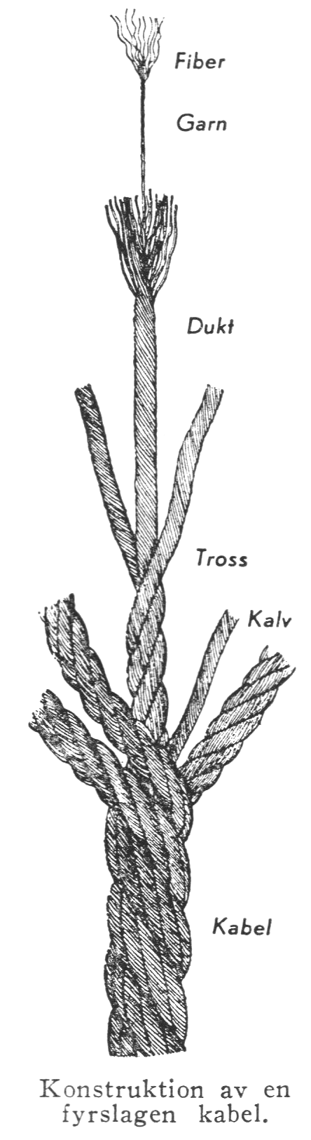
Tågvirke, gemensam benämning på spunna linor och trossar, ”tåg”, rep av olika slag. I vidsträckt mening omfattar t. även garn, snören, sadelgjordar o. a. repslageriarbeten. T. tillverkas av en stor mängd olika fiberämnen, vanligast från växtriket men även från djurriket (silke, ull) och av oorganiskt ursprung. Bland de viktigaste växtfibrerna skiljer repslagaren på mjukfiber och hårdfiber. De förra äro bastfibrer, ss. hampa, lin, sunnhampa, jute och kina-gräs (rami). Till de senare, som äro stödjande fibrer i bladskaften, kärlfibrer, räknas främst manilla och sisal (även kallat sisalhampa), av vilka det finnes många slag. Andra växtfibrer äro kokos och bomull. Dessutom brukas papper (mest till bindgarn och skördegarn) samt på senare år nylon. Till vanligt t. användes mest hampa, manilla och sisal. Hampa ger det starkaste, hållbaraste men dyraste t. av alla vanliga fibrer. Det är mycket känsligt för vatten, och t. av hampa, som brukas till sjöss, impregneras därför alltid med trätjära, vilket ökar hållbarheten men minskar styrkan. Lätt tjärat t. är väl häcklad ren hamptåga, s. k. kuttergods, är det starkaste av allt vanligt t. Manilla började omkr. mitten av 1800-talet som t.-material ersätta hampa, vilket tidigare varit allenarådande. Sisal har under 1900-talet blivit allt vanligare. T. av hårdfiber är tåligt mot vatten och är numera det som mest brukas till sjöss. T. av nylon brukades först under 2:a världskriget som bogserlinor för motorlösa transportplan. Det är 2—4 ggr starkare än vanligt t., är helt okänsligt för vatten och kan ej brinna men är mycket elastiskt. Det brukas numera allmänt till harpunlinor vid valjakt och alltmer som bogserlinor till sjöss samt till nät och revar av yrkesfiskare.
Repslageriet är ett uråldrigt hantverk, och t. tillverkades förr på en lång repslagarbana, där repslagaren under gång baklänges längs banan spann fibern till kabelgarn. Flera garn (antalet var beroende av det färdiga t:s dimension) drevos därpå samman till en du k t (till sjöss alltid benämnd kar del), varpå 3 (4) dukter slogos samman till en tross. Trossen kännetecknas av att fibern varit utsatt för tre tvinningar, först till garn, så till dukter och slutl. till tross. Undantagsvis fortsättes tvinningen en gång till, så att 3 (4) trossar, nu kallade kardeler, läggas samman till en kabel. Om en tross el. kabel består av fyra kardeler, lägges en femte smalare dukt, kallad kalv, i mitten för att fylla ut hålrummet och stödja karde-lerna. Trosslaget t. är vanligast, kabelslaget förekommer endast sällan för särskilda ändamål. Numera är repslageriet i hög grad industrialiserat, och tillverkningen sker i automatiska maskiner.
T. mätes efter sin omkrets i tum, så att en 3 tums tross har c:a 25 mm diam. Styrkan är främst beroende på materialet, men för vanligt t. av god kvalitet kan man sätta brottstyrkan i ton lika med hälften av kvadraten på omkretsen i tum. En 3 tums tross brister således för 4,5 ton. Säker arbetsbelastning bör dock vara 6—8 ggr mindre. Förutom kabel och tross, vilka utgöra grovt t., må bland fint t. el. smäckert t. nämnas: linor, vilka äro tross-slagna och efter garnens antal och grovlek benämnas fin och grov 6-garns-, 9-garns- och 12-garnslina, den sistn. motsv. 1 /4 tums tross; märling, 2-strängat (sträng = garn); hysing, 3-strängat, båda slagna av finare garn; lårding, sjömansgarn, 2 till 5-strängat och slaget av grovt garn av sämre kvalitet (biångarn). — Vid sidan av egentligt t. tillverkas smågods, bl. a. bindgarn av hampa, sisal och papper för handel och industri, linor och revar av hampa, sisal, bomull och nylon för fisket, skördegarn av papper och sisal för jordbruket, resårgarn av häcklad hampa för tapetserare och mycket annat. — Litt.: ”Från fiber till t.” (1949). — Jfr Lina.

